Лабораторная работа № 12. Программирование в командном процессоре ОС UNIX. Расширенное программирование

12.1. Цель работы Изучить основы программирования в оболочке ОС UNIX. Научиться писать более сложные командные файлы с использованием логических управляющих конструкций и циклов.

Первыйкод:

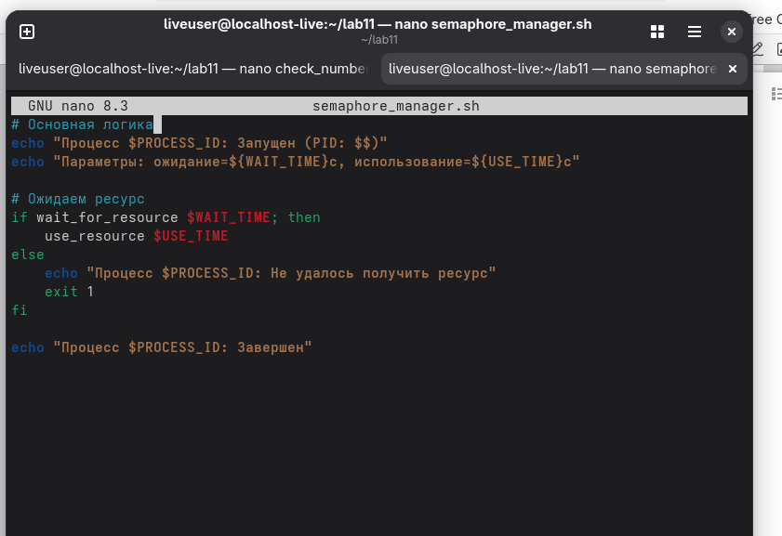

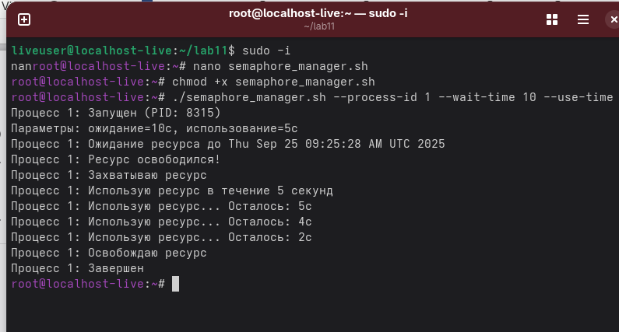

Второй код:

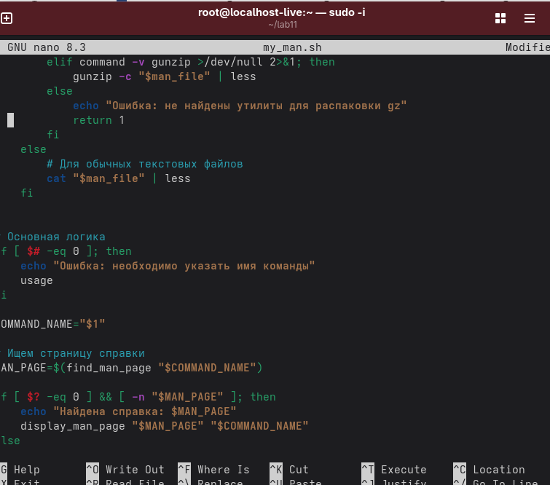

Третий код:

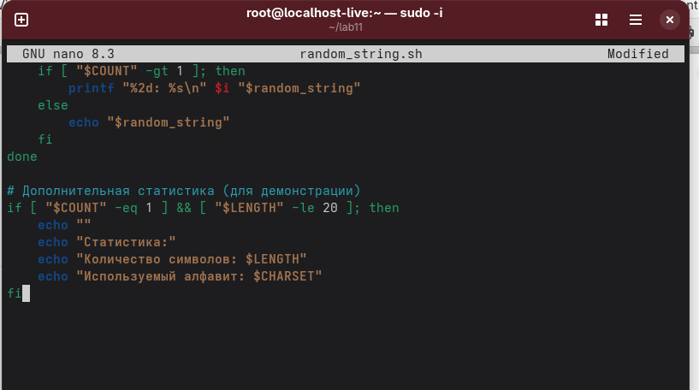

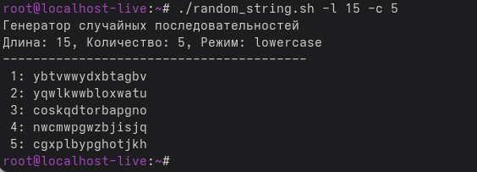

Вывод: изучили основы программирования